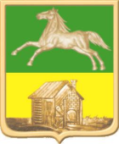

НОВОКУЗНЕЦКИЙ ГОРОДСКОЙ СОВЕТ НАРОДНЫХ ДЕПУТАТОВ

РЕШЕНИЕ

О внесении изменений в решение Новокузнецкого городского Совета народных депутатов от 14.09.2016 №12/177 «О наградах и поощрениях Новокузнецкого городского округа» и в решение Новокузнецкого городского Совета народных депутатов от 28.06.2017 №7/61 «О внесении изменений в решение Новокузнецкого городского Совета народных депутатов от 14.09.2016 №12/177 «О наградах и поощрениях Новокузнецкого городского округа»

Принято
Новокузнецким городским
Советом народных депутатов
«27» февраля 2018 года

В соответствии с Федеральным законом от 06.10.2003 №131-ФЗ «Об общих принципах организации местного самоуправления в Российской Федерации», в ознаменование 400-летия города Новокузнецка, руководствуясь статьями 4, 28 и 33 Устава Новокузнецкого городского округа, Новокузнецкий городской Совет народных депутатов
РЕШИЛ:
1. Внести в приложение «Положение о наградах и поощрениях Новокузнецкого городского округа», утвержденное решением Новокузнецкого городского Совета народных депутатов от 14.09.2016 №12/177 «О наградах и поощрениях Новокузнецкого городского округа», следующие изменения:
1) пункт 1.2 изложить в следующей редакции:
«1.2. Наградами городского округа являются:
1) почетное звание «Почетный гражданин города Новокузнецка» (далее также – почетное звание);
2) почетный знак «За заслуги перед городом Новокузнецком»;
3) почетный знак «Золотой знак «Новокузнецк»;
4) почетный знак «Почетный предприниматель города Новокузнецка»;
5) почетный знак «За личный вклад в улучшение городской среды» (далее также – почетные знаки);
6) медаль «За добросовестный труд на благо города»;
7) юбилейная медаль «Новокузнецк – 400» (далее также – медали).
Положения о почетном звании, почетных знаках и медалях, указанных в настоящем пункте, включая их описания, установлены приложениями №№ 1, 2, 3, 4, 5, 6 и 7 к настоящему Положению.»;
2) в абзаце седьмом пункта 1.3 слова «приложениями №№ 7, 8, 9» заменить словами «приложениями №№ 8 и 9»;
3) в абзаце втором пункта 2.7 слова «приложению №8» заменить словами «приложению №10»;
4) в пункте 2.16 слова «почетными знаками» заменить словами «почетным знаком»;
5) в абзаце втором пункта 3.4 слово «медалью» заменить словом «медалями»;
6) в абзаце третьем пункта 4.16 слова «о присвоении почетного знака, медали» заменить словами «о награждении почетным знаком, медалью»;
7) в абзаце первом пункта 5.1 слова «и медаль» заменить словами «и медали»;
8) абзац второй пункта 5.2 изложить в следующей редакции:
«Медаль «За добросовестный труд на благо города» и юбилейная медаль «Новокузнецк - 400» носятся на левой стороне груди.»;
9) в пункте 6.1 слова «и медали» заменить словами «и медалей»;
10) в абзаце первом пункта 6.2 слово «,медали» заменить словами «и медалям»;
11) в пунктах 7.3 и 7.4 слово «медаль» заменить словом «медали»;
12) дополнить новым приложением №7 «Положение о юбилейной медали «Новокузнецк - 400» согласно приложению к настоящему решению;
13) приложения №№ 7, 8 и 9 считать соответственно приложениями №№ 8, 9 и 10.
2. Внести в подпункт 9 пункта 1 решения Новокузнецкого городского Совета народных депутатов от 28.06.2017 №7/61 «О внесении изменений в решение Новокузнецкого городского Совета народных депутатов от 14.09.2016 №12/177 «О наградах и поощрениях Новокузнецкого городского округа» изменение, изложив его в следующей редакции:
«9) в разделе 5:
- наименование изложить в следующей редакции:
«5. Ношение и размещение наград»;
- пункт 5.1:
дополнить новым абзацем вторым следующего содержания:
«Медали, почетные знаки, которыми награждены организации, коллективы, могут прикрепляться к флагу (знамени) организации, коллектива на лицевой стороне полотнища в верхнем правом углу (при наличии у организации, коллектива флага (знамени)).»;
абзац второй считать абзацем третьим;».
3. Настоящее решение вступает в силу со дня, следующего за днем его официального опубликования и распространяет свое действие в части пункта 2 на правоотношения, возникшие с 1 июня 2017 года.
4. Контроль за исполнением настоящего решения возложить на администрацию города Новокузнецка и комитет по вопросам местного самоуправления и правопорядка Новокузнецкого городского Совета народных депутатов.

Председатель
Новокузнецкого городского
Совета народных депутатов О.А. Масюков

Глава города Новокузнецка С.Н. Кузнецов

г. Новокузнецк
«27» февраля 2018 года
№ 2/13

Приложение
к решению Новокузнецкого городского
Совета народных депутатов
от 27.02.2018 № 2/13

Приложение №7
к Положению о наградах и поощрениях
Новокузнецкого городского округа

Положение о юбилейной медали «Новокузнецк - 400»

1. Юбилейной медалью «Новокузнецк - 400» в связи с 400-летием города Новокузнецка награждаются граждане, организации, коллективы, внесшие значительный вклад в развитие различных общественно значимых сфер деятельности города Новокузнецка.
Граждане, организации, коллективы, указанные в настоящем пункте, награждаются юбилейной медалью «Новокузнецк - 400» один раз.
2. Гражданину, организации, коллективу, награжденным юбилейной медалью «Новокузнецк - 400», вручаются юбилейная медаль «Новокузнецк – 400» установленного образца и удостоверение к юбилейной медали «Новокузнецк – 400» установленного образца.
Гражданину, награжденному юбилейной медалью «Новокузнецк – 400», по решению Главы города может вручаться единовременная денежная премия в размере 11 494 (одиннадцать тысяч четыреста девяносто четыре) рубля, подлежащая обложению налогом на доходы физических лиц в общеустановленном порядке.
3. Юбилейная медаль «Новокузнецк – 400» (далее также - медаль) представляет собой круг из белого металла (латунь) 33 мм в диаметре с накладным (рельефным) изображением музея-заповедника «Кузнецкая крепость», выполненным из латуни «под золото», справа и слева от центра указаны цифры «1618» (слева) и «2018» (справа), выполненные также из латуни «под золото».
На оборотной стороне медали расположена надпись «Новокузнецк 400» и номер.
Медаль при помощи ушка соединяется с пятиугольной металлической колодкой, обтянутой муаровой лентой с продольными полосами белого, черного и зеленого цветов.
Ширина ленты – 24 мм, ширина белой полоски - 10 мм, черной - 4 мм и зеленой – 10 мм.
Колодка имеет на оборотной стороне приспособление для прикрепления к одежде или к флагу (знамени) организации, коллектива.
4. Эскиз юбилейной медали «Новокузнецк – 400»:
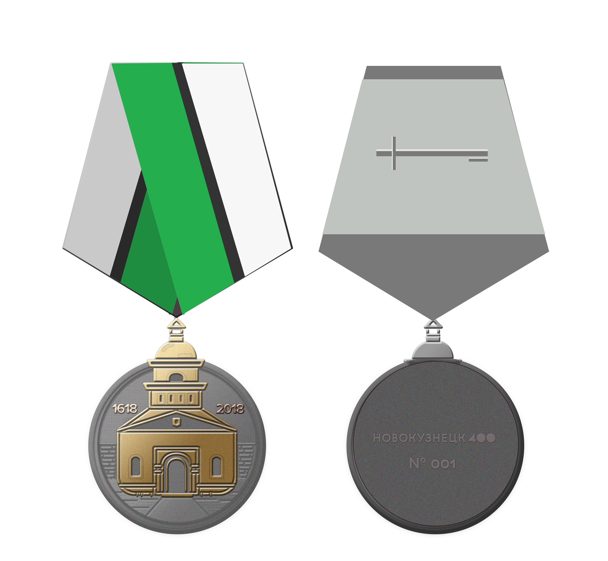

5. Удостоверение к юбилейной медали «Новокузнецк – 400» выполняется в твердой обложке красного цвета. Размер сложенного удостоверения - 100 x 65 мм.
На лицевой стороне удостоверения в верхней части выполнен «золотой» фольгой оттиск герба города Новокузнецка размером 17 x 20 мм, в центре выполнена тиснением золотистого цвета в три строки надпись «Удостоверение к юбилейной медали «Новокузнецк - 400» шрифтом «Proxima Nova S».
На левой стороне внутреннего разворота удостоверения размещено цветное изображение юбилейной медали «Новокузнецк - 400».
В нижней части указывается дата выдачи удостоверения.
На правой стороне внутреннего разворота удостоверения помещены надписи «Новокузнецкий городской округ», «Удостоверение №____», фамилия, имя, отчество гражданина, наименование организации, коллектива, которые награждены, слова «награжден(а) юбилейной медалью «Новокузнецк – 400» на основании распоряжения администрации города Новокузнецка от «____» _____________ _____ года № ______» и надпись «Глава города Новокузнецка».
Записи на внутреннем развороте удостоверения выполняются шрифтом «Times New Roman Cyr».
6. Образец бланка удостоверения к юбилейной медали «Новокузнецк – 400»:

оттиск герба города Новокузнецка  УДОСТОВЕРЕНИЕ  к юбилейной медали  «Новокузнецк - 400» | внешняя сторона удостоверения
внутренняя сторона удостоверения  цветное изображение юбилейной медали  «Новокузнецк - 400»  Удостоверение выдано  «______»____________ ________ года | Новокузнецкий городской округ  Удостоверение №____  ______________________________  (фамилия, имя, отчество гражданина  ____________________________  наименование организации,  ____________________________  коллектива)  награжден(а) юбилейной медалью  «Новокузнецк - 400»  на основании распоряжения администрации города Новокузнецка  от «____»________ ______года №______  Глава города Новокузнецка _____________ _______  (подпись) (Ф.И.О.)  М.П.

Председатель
Новокузнецкого городского
Совета народных депутатов О.А. Масюков

